Energieeinheiten oder „Wer ist Robert“?
Aufgabe 1: Energieangaben
Aussagen wie diese findet man häufig in Zeitungsartikeln oder im Internet, z.B.
https://www.ndr.de/nachrichten/info/Watt-Das-leisten-die-Anlagen-im-Vergleich,watt250.html
„Das Kernkraftwerk Emsland produziert jährlich 11 Milliarden kWh.“

„Ein Wasserkraftwerk produziert am Tag 1 · 10¹² J.“
„Ein typische Heimsolaranlage produziert: 30 kWh am Tag.“

„Ein Kohlekraftwerk in Hamburg liefert
11,5 TWh im Jahr.“

- Überlege dir, warum es ohne Taschenrechner nicht möglich ist, diese Angaben zu vergleichen.
- Entscheide welche der folgenden Aussagen stimmt:
  - Das Kohlekraftwerk in Hamburg liefert viel mehr Energie als das Kernkraftwerk Emsland.
  - Das Kernkraftwerk Emsland liefert viel mehr Energie als das Kohlekraftwerk in Hamburg.
Als Grundeinheit für Energiemengen wird im Alltag in der Regel die Einheit 1kWh verwendet. Um ein Gefühl diese Einheit zu bekommen hilft dir das folgende Video: https://www.youtube.com/watch?app=desktop&v=S4O5voOCqAQ
Aufgabe 2:
- Überlege dir mithilfe des Videos, wie viele Roberts 2,5 min treten müssten, um 1kWh zu erzeugen. Ermittle dafür aus dem Video, welche Energie Robert in 2,5min erzeugt hat!
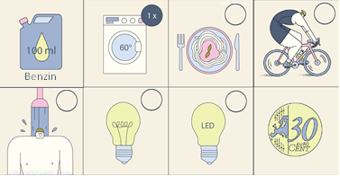
- Ein untrainierter Radfahrer kann in einer Stunde ungefähr 0,1kWh erzeugen. Trage in die Graphik ein, wie lange der abgebildete Radfahrer treten müsste, um 1kWh Energie zu erzeugen.
- Eine 100W-Glühbirne kann ersetzt werden durch eine LED, die pro Stunde 13W braucht. Ergänze die Dauer, wie lange eine LED-Birne mit der Energie von 1kWh leuchten kann.
- 1 Mal Wäschewaschen benötigt circa die Energie von 1kWh.
Wie lange kann man mit dieser Energie Duschen? 3min, 5min oder 15min? Wie oft Kochen? Ergänze in der Graphik!
- Überlege dir, warum in der Graphik 100ml Benzin und 30ct abgebildet sind!
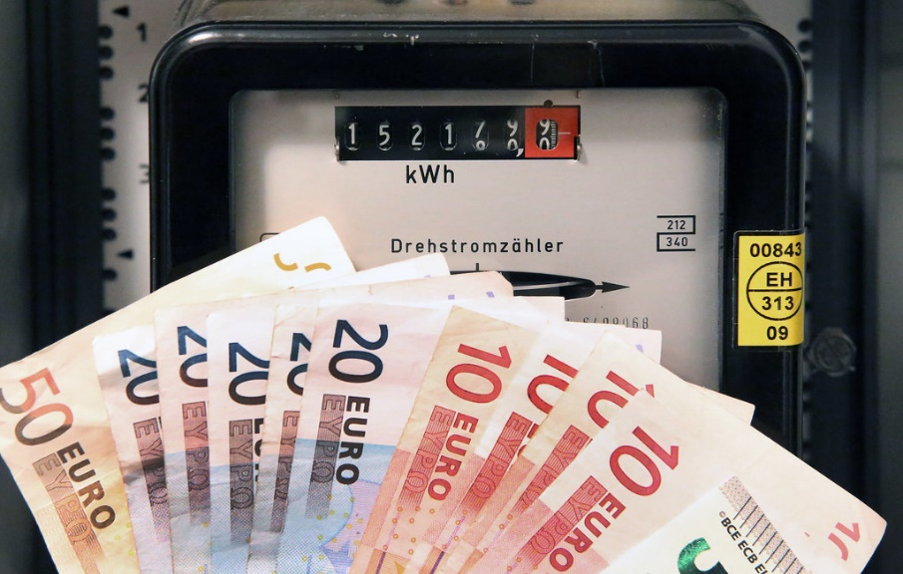
Aufgabe 3:
In der Physik ist die übliche Einheit 1J bzw. 1 Joule. Es gilt dabei:
1 kWh = 3 600 000 J
Berechne mithilfe der obigen Graphik die Energie in Joule, die benötigt wird, um 6 Minuten zu duschen. Erkennst du den Vorteil, die Energie in kWh anzugeben?
"Dieses Foto" von Unbekannter Autor ist lizenziert gemäß CC BY

Lösungen:
Aufgabe 1:
- Es sind unterschiedliche Einheiten J und kWh
Die Größenordnungen sind in unterschiedlichen Zeitangaben (pro Tag oder pro Jahr) angegeben, die verschiedenen Vorsätze TWh und Millionen kWh erschweren zusätzlich den Vergleich
b) Keine der Aussagen:
Kohlekraftwerk: $11 Milliarden kWh=11⋅{10}^{9}kWh$
Atomkraftwerk: $11,5 TWh=11,5⋅{10}^{12}Wh=11,5⋅{10}^{9}kWh$
Aufgabe 2:
- Ca. 50 Roberts bräuchte man, da im Video Robert $0,021kWh$ erzeugt (bei Minute 2:28).
- Damit kann eine LED $90h$ leuchten. Das Buch spricht von $60h$, jedoch gehen wir hier von modernen LEDs aus.
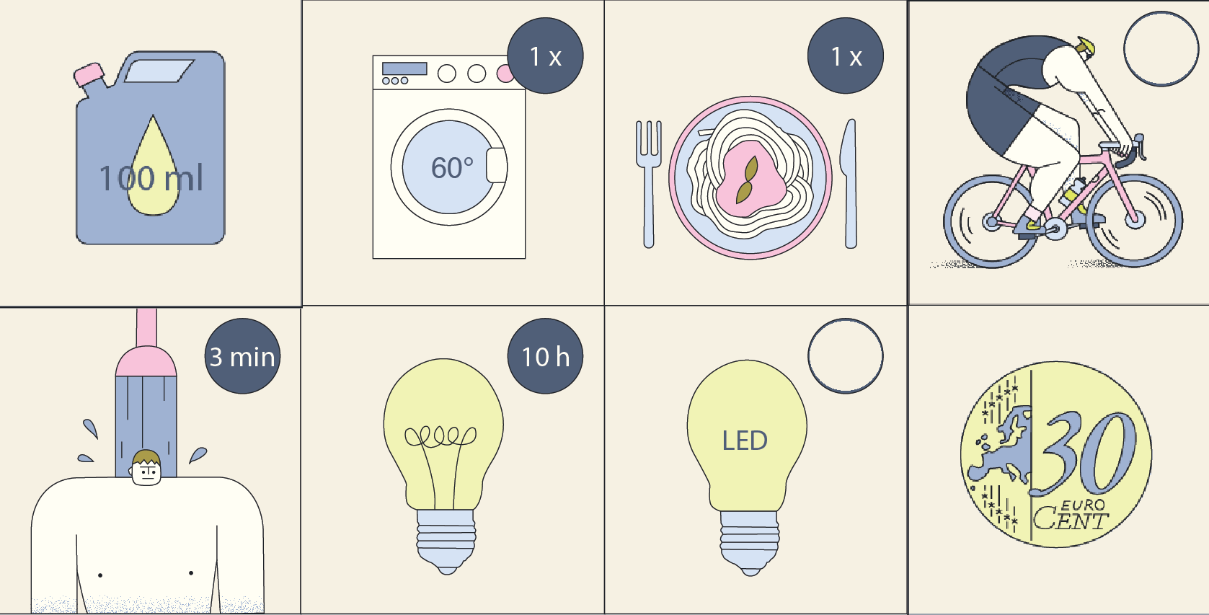
- 10h
Benzin

- Entspricht ebenso der Energie von 1kWh.
(Hier könnte man diskutieren, das Energie doch relativ billig ist)

Weitere Hinweise:
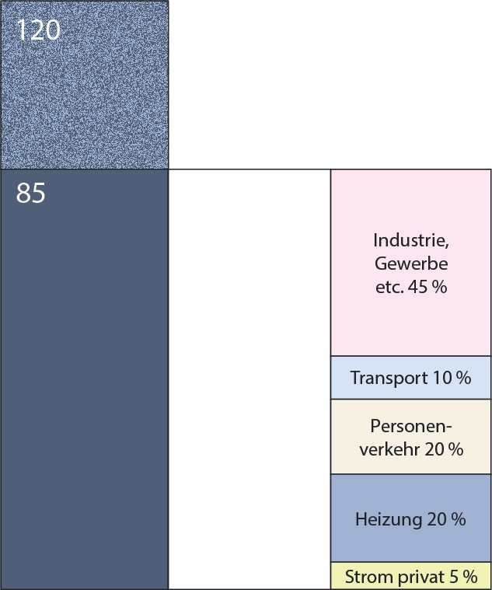
Bis zur Industrialisierung und Elektrifizierung standen einem Menschen nur gut 1kWh pro Tag zur Verfügung, mit Nutzvieh (Ochsen, Pferde) konnte das gesteigert werden auf ein paar kWh.
Man kann die Schüler*innen an dieser Stelle fragen, wofür sie die 1kWh verwenden würden, wenn sie nur ein hätten.
Heute beträgt der Gesamtprimärenergiebedarf in Deutschland 120kWh (pro Tag und pro Person) davon sind 85 kWh (pro Tag pro Person) Nutzenergie und davon werden 45% „Im Privaten“ verwendet (Heizung, Personenverkehr und privater Strom) siehe Graphik oder AB “Everybody’s Darling: Die Energie“
D.h. ca. 85 „Radfahrer“ arbeiten täglich für jeden Deutschen und davon ca. 40 Radfahrer für den eigenen privaten Bedarf.

Aufgabe 3:
- Die Zahlen wirken handlicher und Kilo ist ein bekannter Vorfaktor.
- Ab der Einheit für Leistung können weitere Vorteile erschlossen werden.
- Auf Haushaltsgeräten steht die Einheit $W$.

Quellen:
- Die Werte der von Kohlenkraftwerk und Kernkraftwerk von https://www.ndr.de/nachrichten/info/Watt-Das-leisten-die-Anlagen-im-Vergleich,watt250.html
- Das WasserkraftwerK: Das Walchenseekraftwerk hat einen Jahreserzeugung 300 Gigawattstunden laut Walchenseekraftwerk | Uniper, das sind 3⋅ 10⁸kWh im Jahr, also
0,89⋅ 10⁶ kWh = 3⋅ 10¹²J am Tag
- Bei den Heimsolaranlagen findet man als Angabe z.B. hier Wie groß sollte meine PV-Anlage sein? | SWM Magazin die Angabe 7,5kWp (kilowatt Peak also Maximalleistung), wenn man jetzt von 8 Sonnenstunden ausgeht, kommt man auf 60kWh am Tag. Davon die Hälfte scheint eine plausible Abschätzung.
Damit kann man auch gut den Bedarf einer vierköpfigen Familie abdecken.

